TEST DE CONNAISSANCES  EN MATHÉMATIQUES | Date :
TEST DE CONNAISSANCES  EN MATHÉMATIQUES | NOM : _______________ | SOLIDES
Signatures : | Prénom : _______________ | Note :  / 20

Capacités attendues | I | F | S | T
Reconnaître et nommer les solides usuels
Identifier faces, arêtes et sommets d'un solide
Décrire un solide (nature des faces, dénombrement)
Lire et interpréter une représentation en perspective cavalière
Associer un patron à un solide

Exercice 1 : Reconnaître et nommer les solides / 4 points
Les figures ci-dessous représentent des solides. Classe-les dans le tableau.
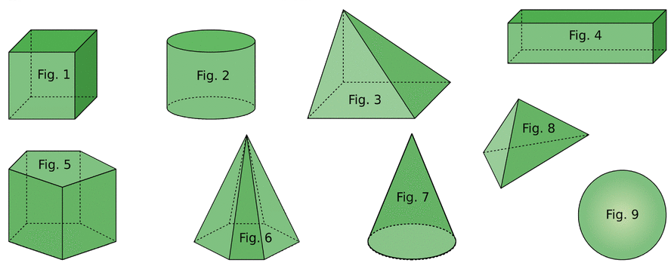
Solide | Cube | Pavé droit | Prisme droit | Cylindre | Pyramide | Cône | Sphère
Figure(s)

Exercice 2 : Vocabulaire des solides / 3 points
On considère le parallélépipède rectangle ABCDEFGH ci-après.
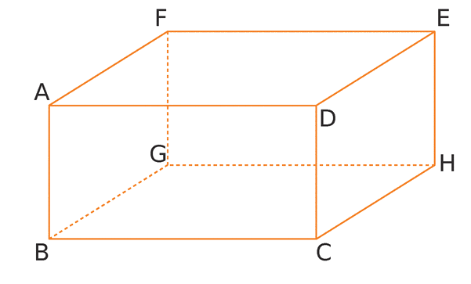
a. Quelle est la nature de la face CDEH ?

b. Nomme la face opposée à la face CDEH.

c. Cite une arête perpendiculaire à l'arête [BC].

d. Cite toutes les arêtes parallèles à l'arête [FG].

Exercice 3 : Décrire un solide / 3 points
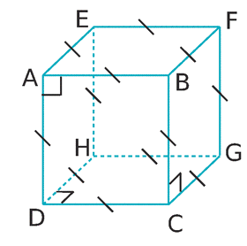
On considère le cube ABCDEFGH représenté ci-dessous.
Nature du solide :
Nombre de sommets :
Nombre d'arêtes :
Nombre de faces :
Nature des faces :
Noms de toutes les faces :
Exercice 4 : Polyèdres / 3 points
a. Donne la définition d'un polyèdre.

b. Parmi les solides suivants, entoure ceux qui sont des polyèdres :
cube — cylindre — pyramide — sphère — prisme droit — cône
c. Complète le tableau.
Polyèdre | Nb sommets | Nb arêtes | Nb faces | Nature des faces
Pavé droit
Pyramide à base carrée

Exercice 5 : Patrons de solides / 4 points
a. Parmi les figures ci-dessous, entoure les patrons de cubes.
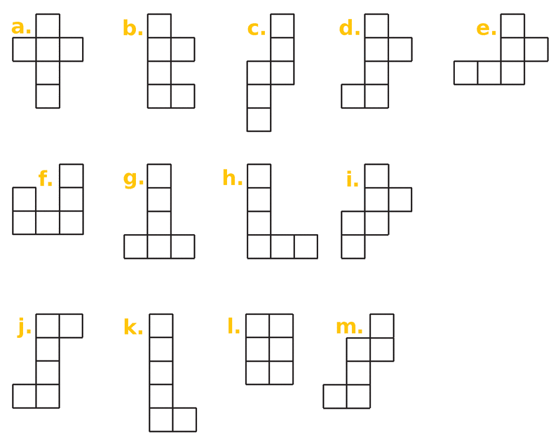
b. Associe chacun des patrons suivants au solide qui lui correspond.
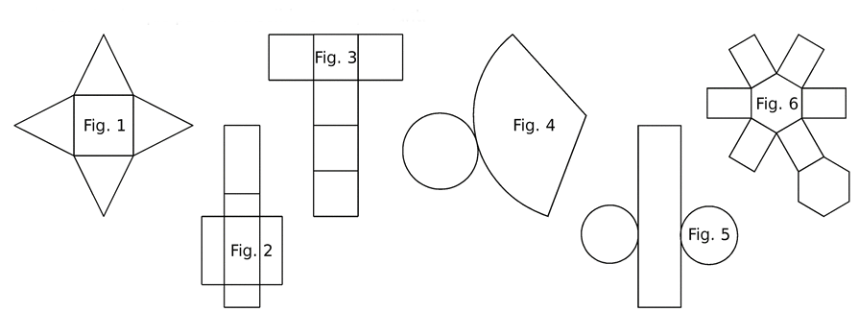
Solide | Cube | Pavé droit | Prisme droit | Cylindre | Cône
Figure

Exercice 6 : Représentation en perspective cavalière / 3 points
a. Parmi les figures suivantes, entoure les trois représentations correctes en perspective cavalière de parallélépipèdes rectangles.
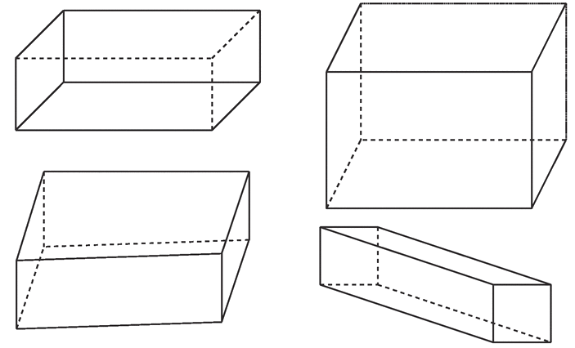
b. Sur du papier pointillé ci-dessous, complète la représentation en perspective cavalière du parallélépipède rectangle.
